TALLER #4: JAVASCRIPT FUNCIONES



CRISTINA SAMBONI SANDOVAL

Trabajo presentado a: INSTRUCTOR RAUL

TECNOLOGO EN ANALISIS Y DESARROLLO DE SOFTWARE
FICHA 3066446
SENA REGIONAL CAUCA
MARZO 24 DE 2026
POPAYAN
TRABAJO 4 JAVA SCRIPT

1

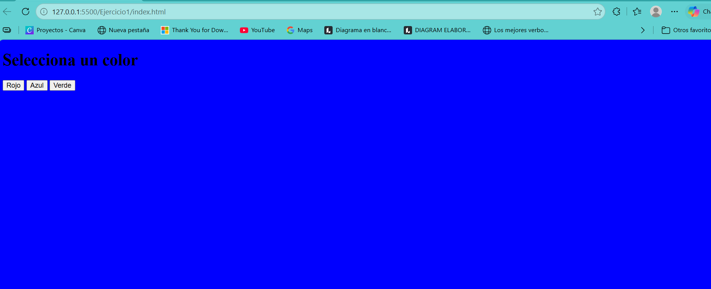

2. CONVIETIENDO DOLARES A PESOS

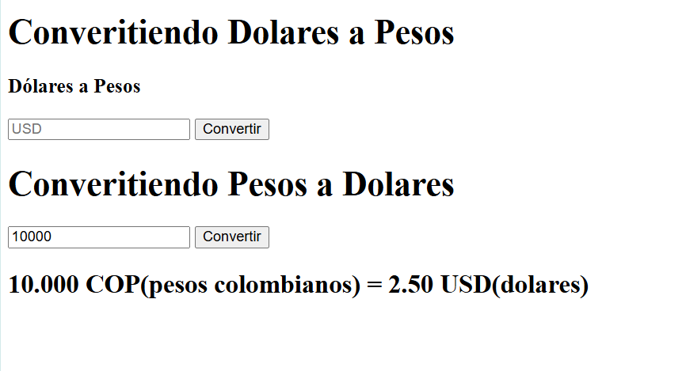

3. Crea un programa que convierta temperaturas entre las siguientes escalas:
● Celsius (°C)
● Fahrenheit (°F)
● Kelvin (K)

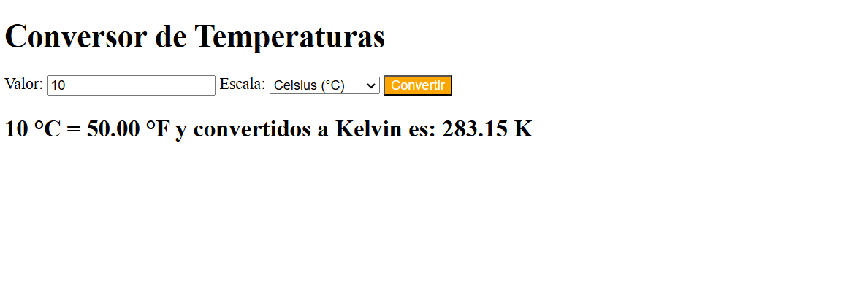

4. Ejercicio 4
Escribir un script que permita calcular el área de un triángulo, se debe capturar los datos de la base y altura por medio de un formulario y al hacer clic en un botón mostrar el resultado.

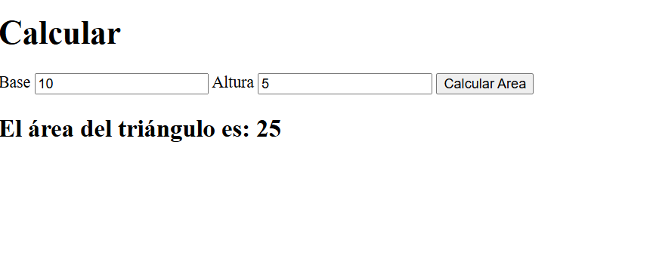
Ejercicio 5
Escribir un script que permita crear un nuevo bloque div en una página. El bloque se creará al pulsar el botón con texto Crear, sus colores serán texto blanco con fondo rojo y el texto quedará centrado. El texto a tratar es “Hola mundo”.

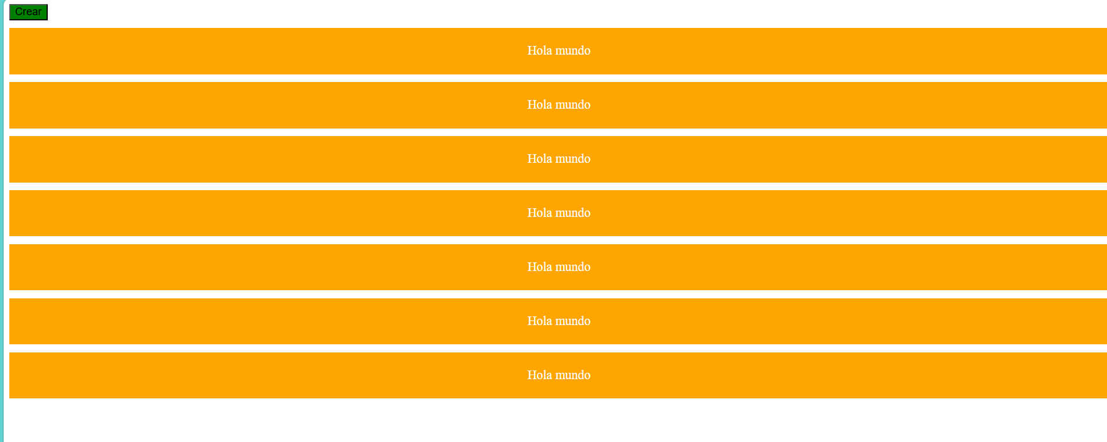

Ejercicio 6
Se cuenta con un texto alineado a la izquierda en una página, realizar una función que por medio de un botón permita cambiar el texto a color azul además de centrarlo.
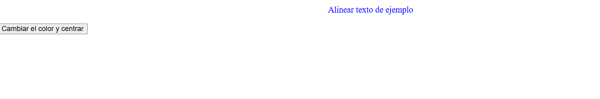

Ejercicio 7
Escribir un script que permita intercalar entre dos
colores el texto de una página cada segundo.

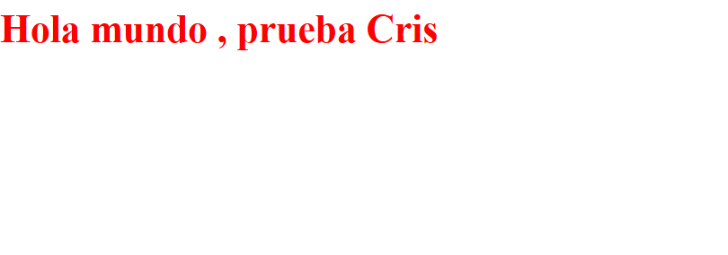
Ejercicio 8
Escribir un script que permita mostrar una imagen
aleatoria al presionar un botón.

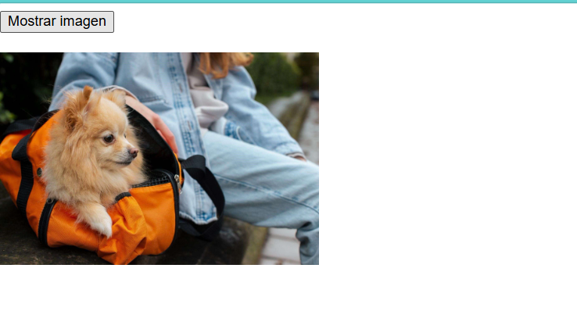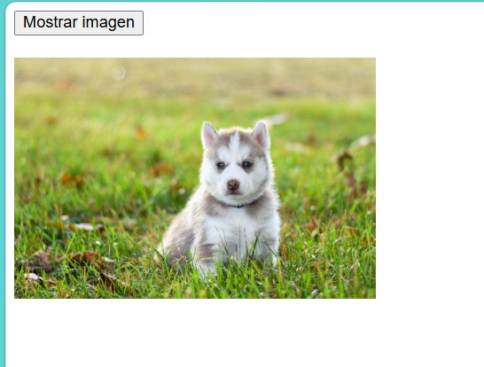

9. cambia de color al colocar el mouse Ejercicio 9
Crear un div cuadrado de 100x100px con un colorde fondo inicial.
Al mover el ratón sobre el div, el color de fondodebe cambiar aleatoriamente.
Al hacer doble clic, el div debe volver al colorinicial.

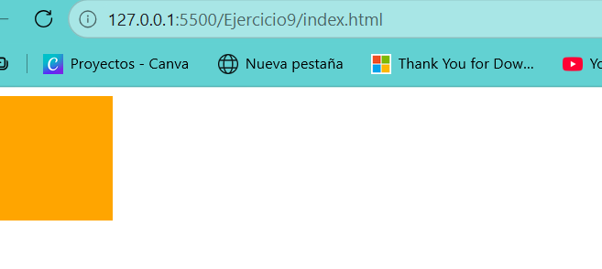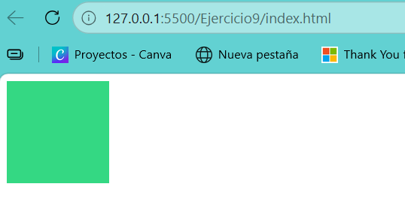

10. Ejercicio 10
Escribir una programa que muestre un globo (usando el
globo emoji, ). Cuando se presione la flecha hacia arriba,
debe inflarse (crecer) un 10 por cierto, y cuando se presiona
la flecha hacia abajo, debe desinflarse (contraerse) un 10 por
cierto).
Agregar una función en la que, si infla el globo más allá de
cierto tamaño, explote. En este caso, explotar significa que
se reemplaza con un emoji , y se elimina el manejador de
eventos (para que no se pueda inflar o desinflar la explosión).

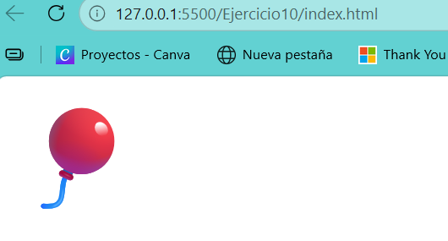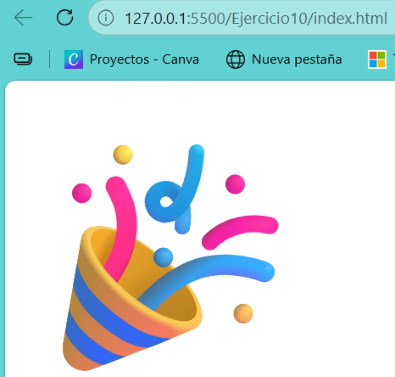

11.,
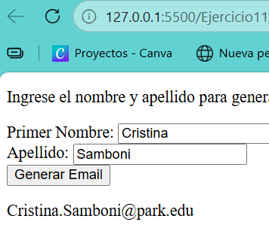

12. Construir una calculadora sencilla, que permita
realizar las operaciones básicas.

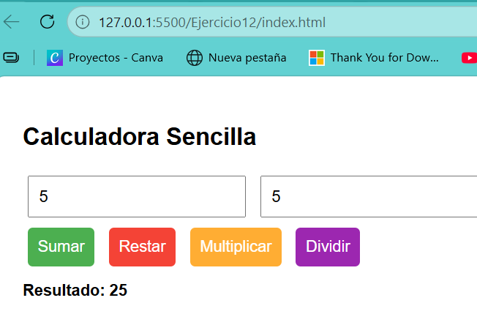

13.
Crea un programa que permita cambiar una imagen al
interactuar con el cursor. El comportamiento debe ser el
siguiente:
● Cuando el usuario pasa el cursor sobre una imagen, esta
debe cambiar y mostrar una segunda imagen.
● Cuando el cursor se retira de la imagen, debe restaurarse
y mostrarse la imagen original.
Este efecto debe realizarse dinámicamente en el navegador.

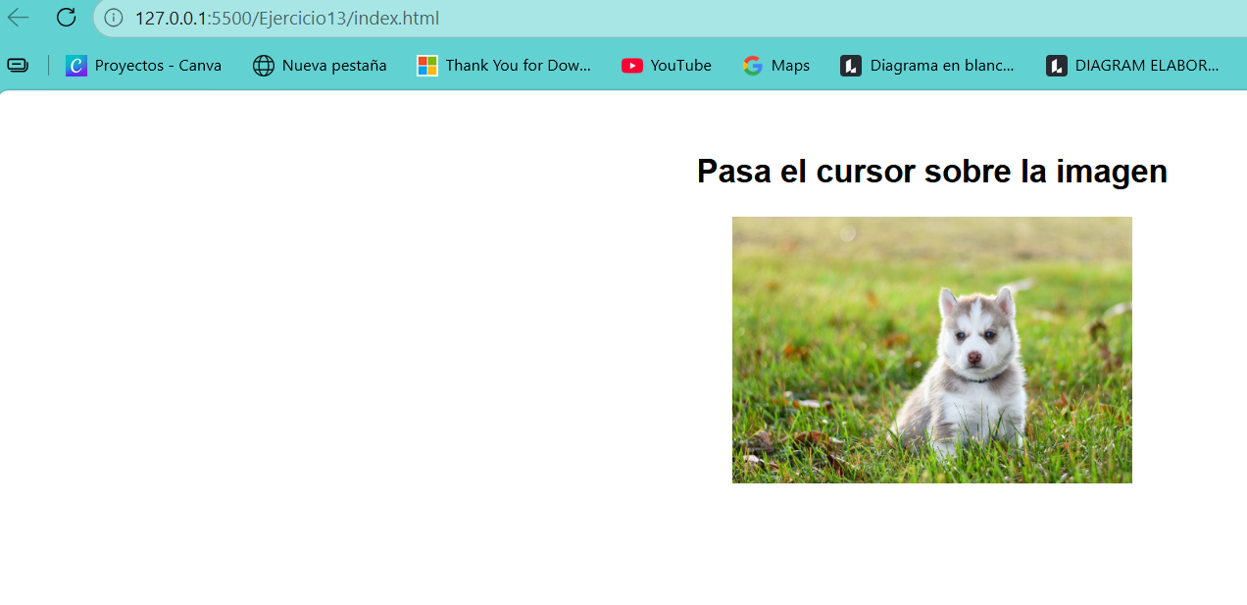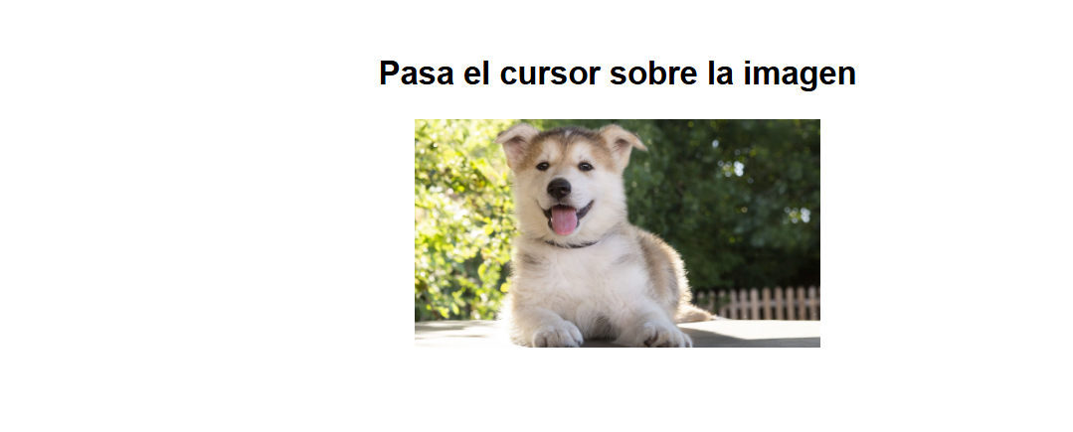

14.
Funcion cuadrática
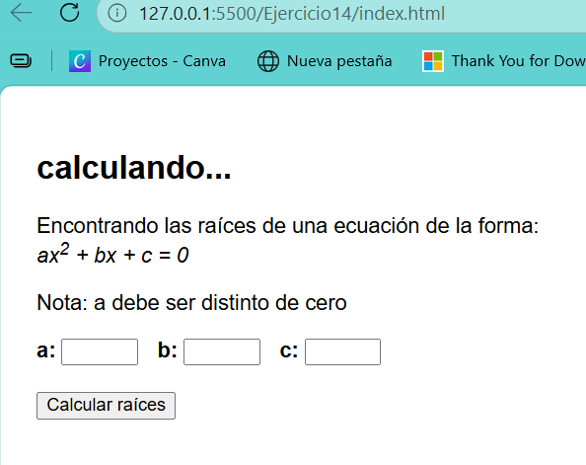

15.Checkear habilidades para conseguir trabajoi
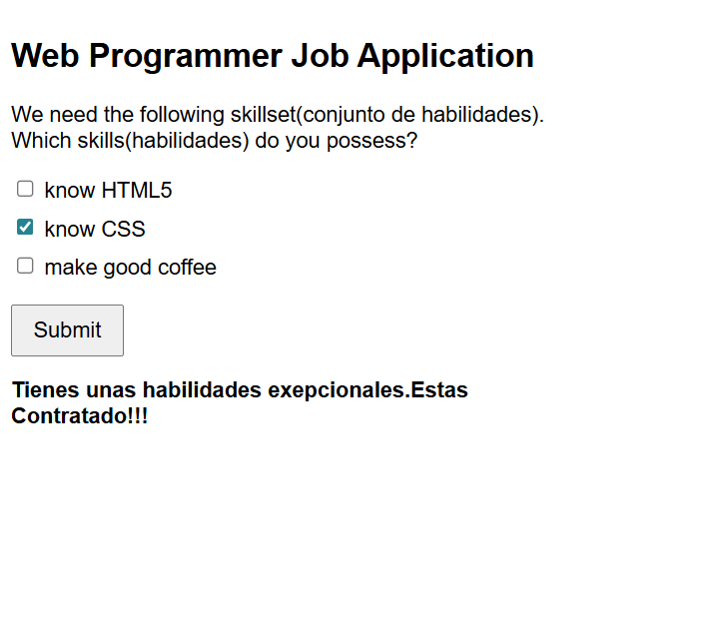
16. sobreponer imágenes

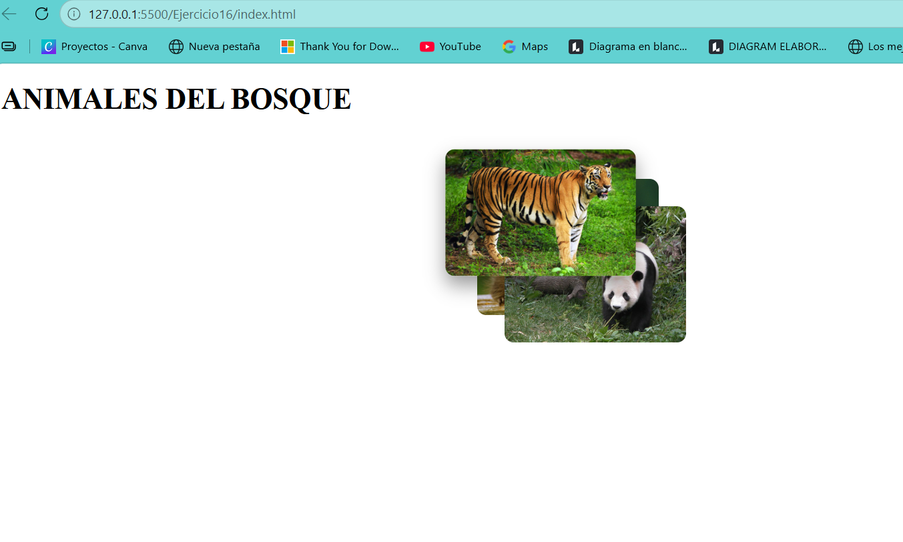
17. creando tabla agregando filas
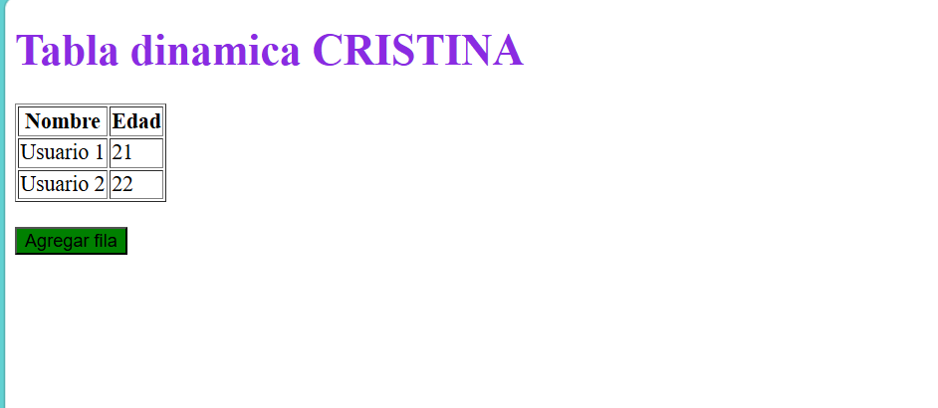

18 moviendo cuadro de izq a derecha
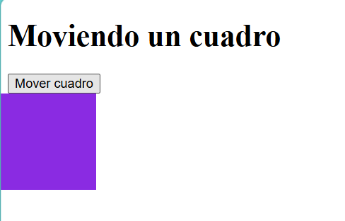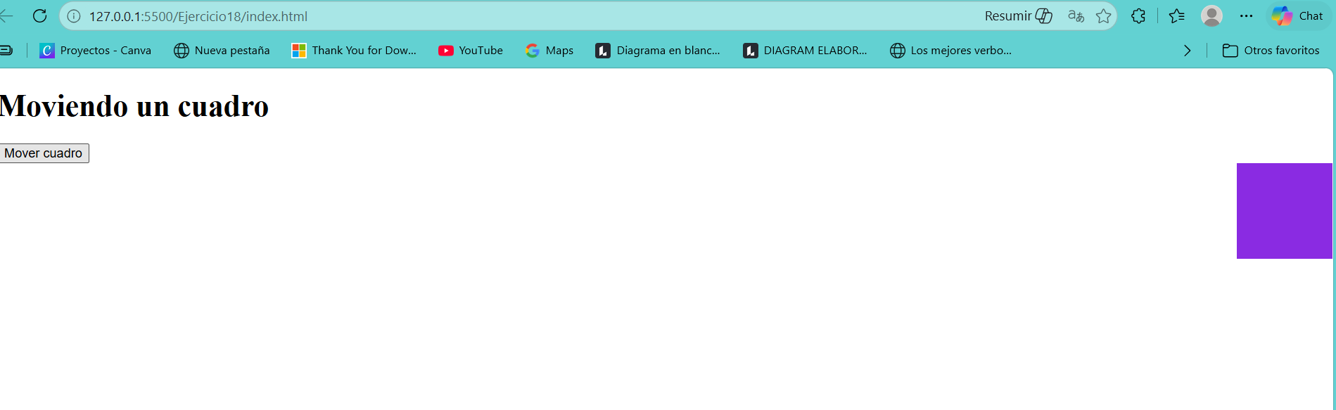

19. Calculo de interés compuesto
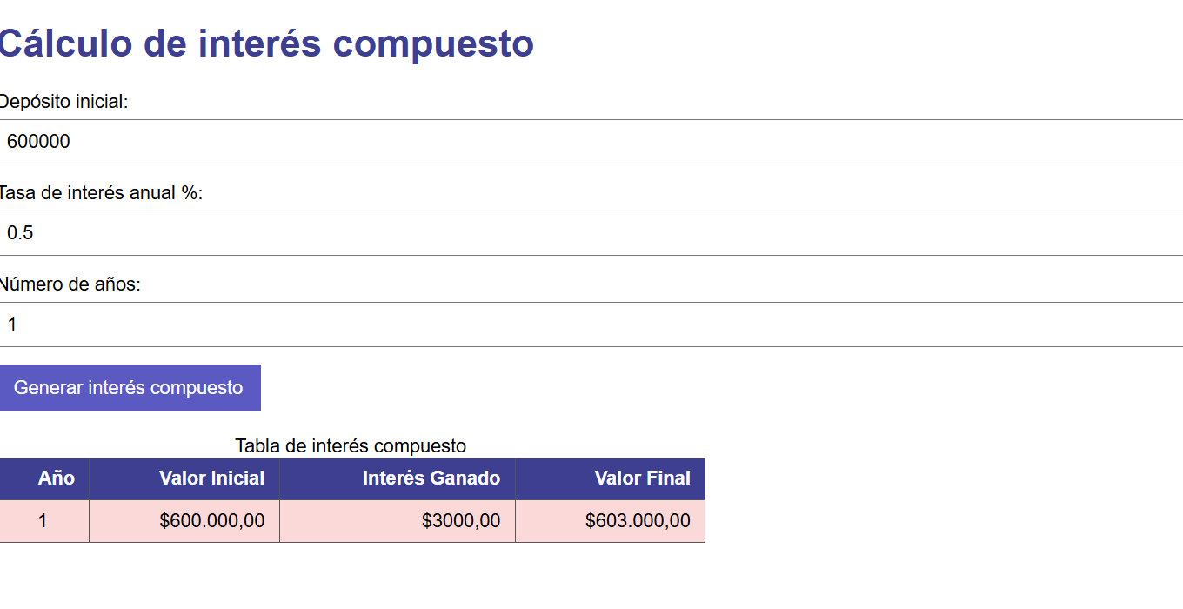

20. VALIDAR CORREO


21. Rastro del mouse
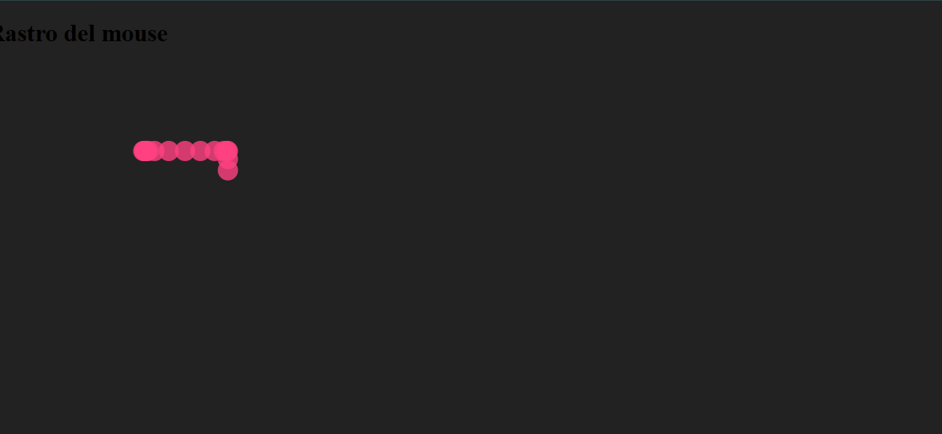
Otro
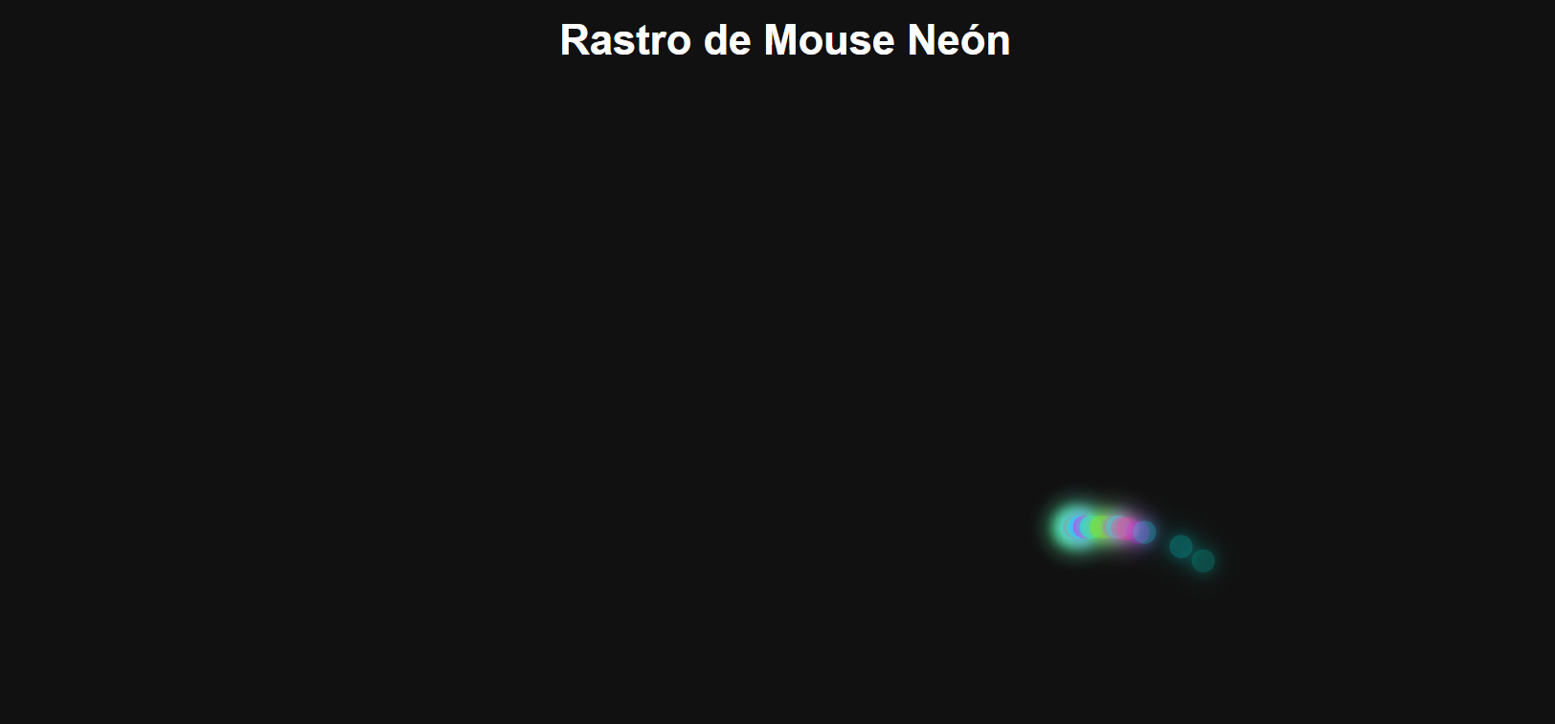

22. eleigiendo un dormitorio

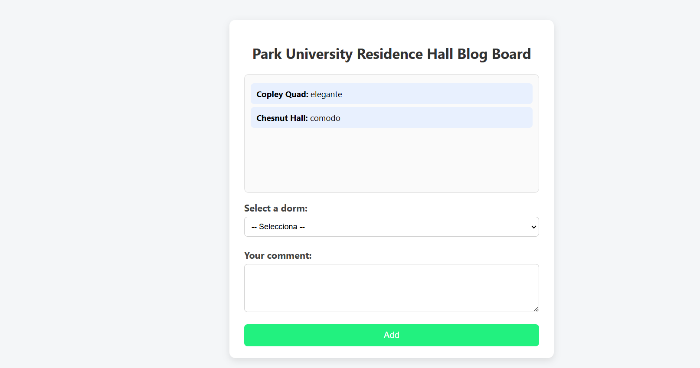

23, acertar numero secreto

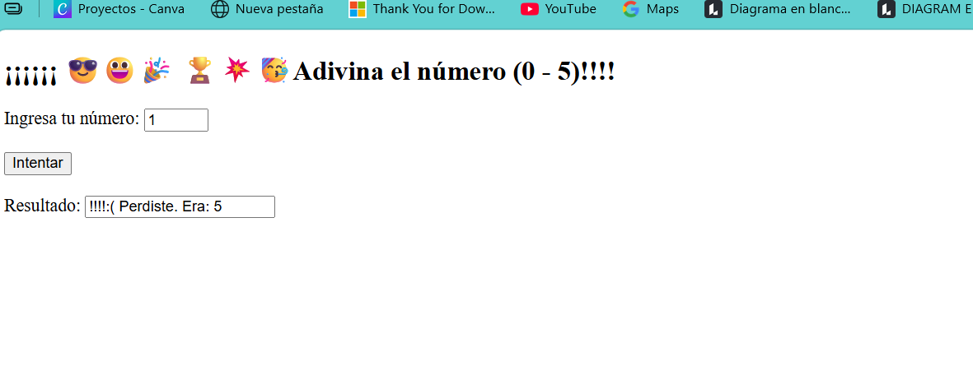

24 reserva de asiento
